**Môn học: Quản trị hệ cơ sở dữ liệu**

**Bài thực hành:**

**Các công cụ quản trị hệ cơ sở dữ liệu (phần 1/2)**

**Nội dung (Lý thuyết ở chương 3):**

**Tham khảo: Chapter 3 – Sách Beginning SQL Server 2008 Administration**

**BÁO CÁO NỘI DUNG THỰC HÀNH**

Họ tên sinh viên: Hồ Chí Nguyên

Mã số sinh viên: 2251050048

Lớp: DH22IT01

Số máy tính: 06

Ngày, buổi thực hành: 30/06/2024

Các câu hỏi, bài thực hành: Sinh viên có thể trả lời bằng cách gõ văn bản hay chụp màn hình dán vào ngay tại sau mỗi câu hỏi

**Bài thực hành 1**: Sử dụng Object Explorer để tạo ra script, lưu script vào file “TaoCSDL_TestDB.sql”, nếu chạy file script này thì sẽ tạo mới CSDL tên TestDB, chú ý không dùng Object Explorer tạo trực tiếp CSDL bằng giao diện trực quan (xem sách tham khảo Beginning để biết các bước thực hiện), các yêu cầu báo cáo:

* + Liệt kê các bước thực hiện từ đầu đến khi tạo xong file script, chạy file script để tạo mới CSDL, mỗi bước có chụp hình thao tác
  + Báo cáo đoạn script có được (dán script vào báo cáo này)

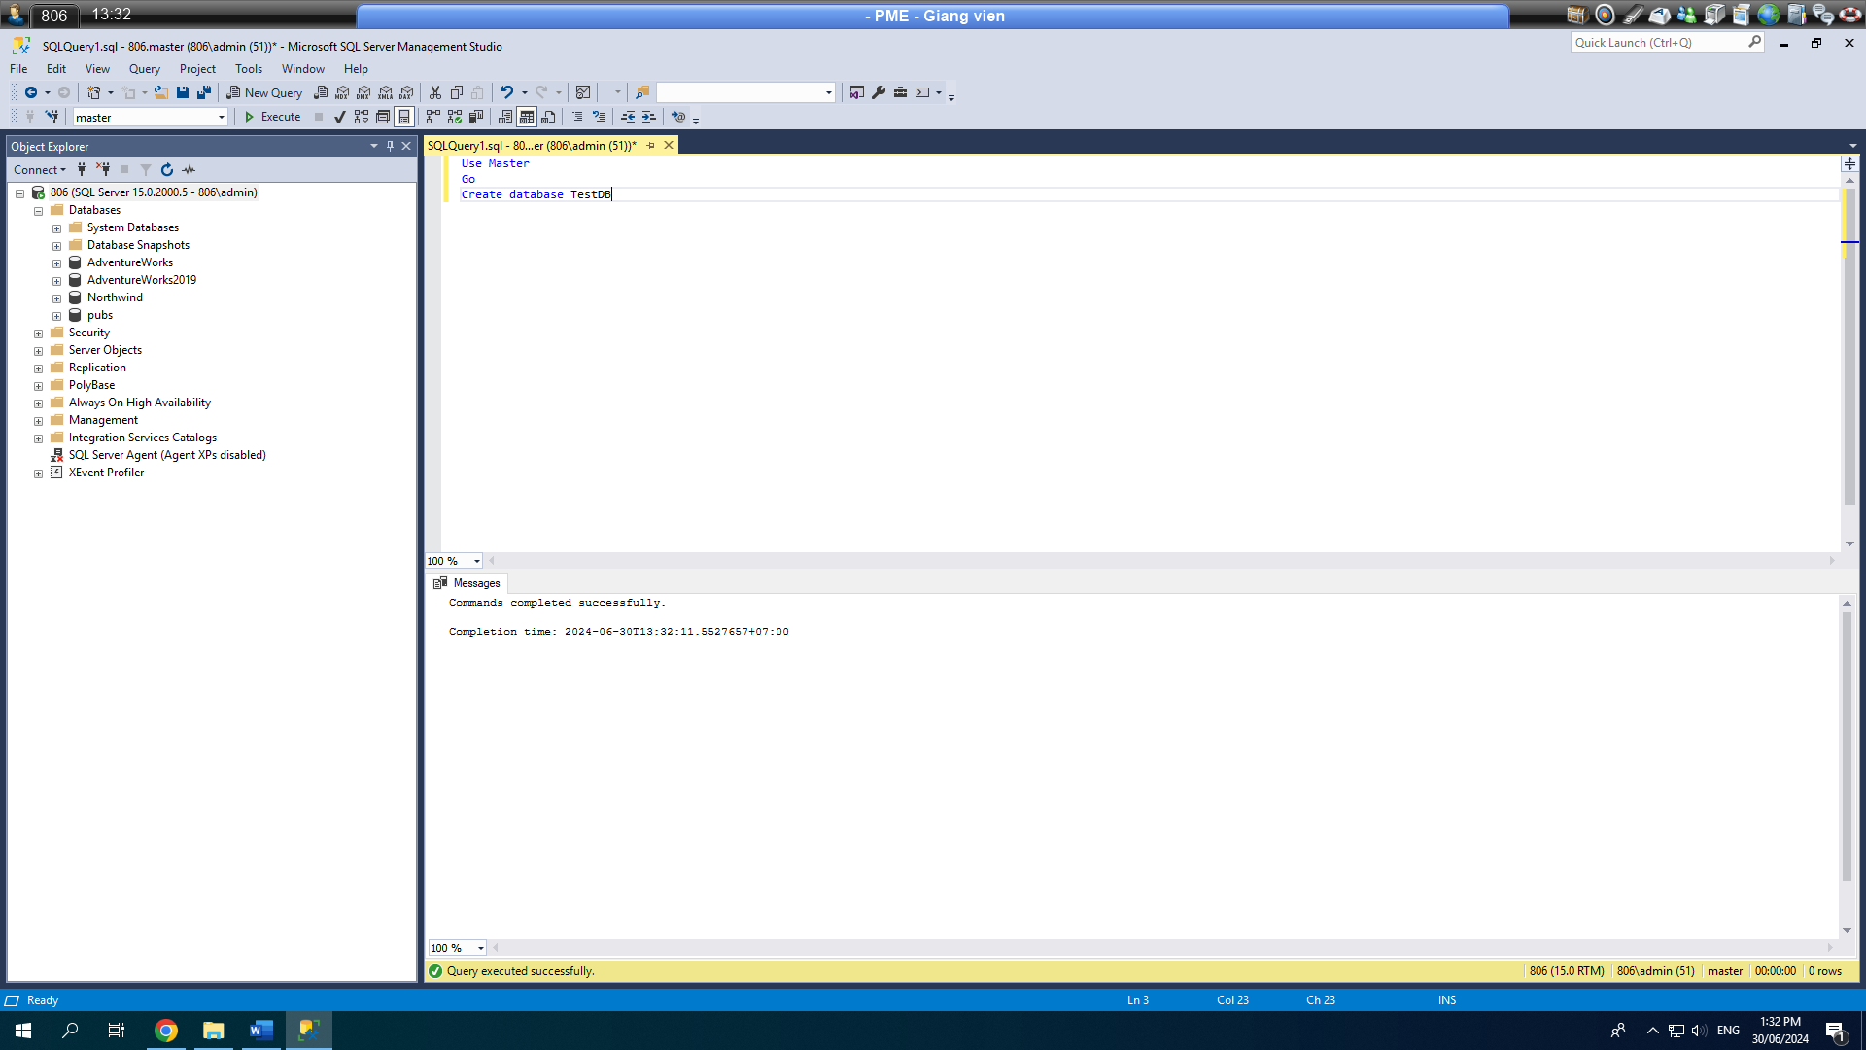

**Bài thực hành 2**: Sử dụng Object Explorer để đổi 1 SQL Instance từ Mixed mode qua Windows mode và ngược lại. Xem và đổi qua lại 2 mode ở mục Security của cửa sổ Property của Instance, các yêu cầu báo cáo:

* + Liệt kê các bước thực hiện đổi 1 SQL Instance từ Mixed mode qua Windows mode, sau khi đổi cần Disconnect, Stop SQL Service, Start lại SQL Service, Connect lại để xem kết quả đã thay đổi (login sa không dùng được nữa, phải connect bằng Windows mode). Để Stop/Start SQL service ta có thể dùng tool SQL Server Configuration Manager.

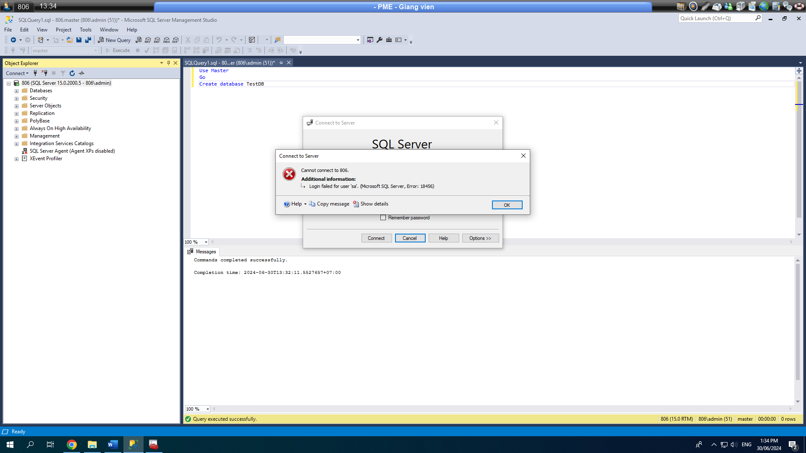

* + Liệt kê các bước thực hiện đổi 1 SQL Instance từ Windows mode qua Mixed mode, sau khi đổi cần Disconnect, Stop SQL Service, Start lại SQL Service, Connect lại để xem kết quả đã thay đổi (login sa phải dùng lại được). Để Stop/Start SQL service ta có thể dùng tool SQL Server Configuration Manager. Để login sa dùng lại được, ta phải vào property của login này để chỉnh enable (lúc mới chuyển qua mixed mode thì login sa vẫn còn bị disable).

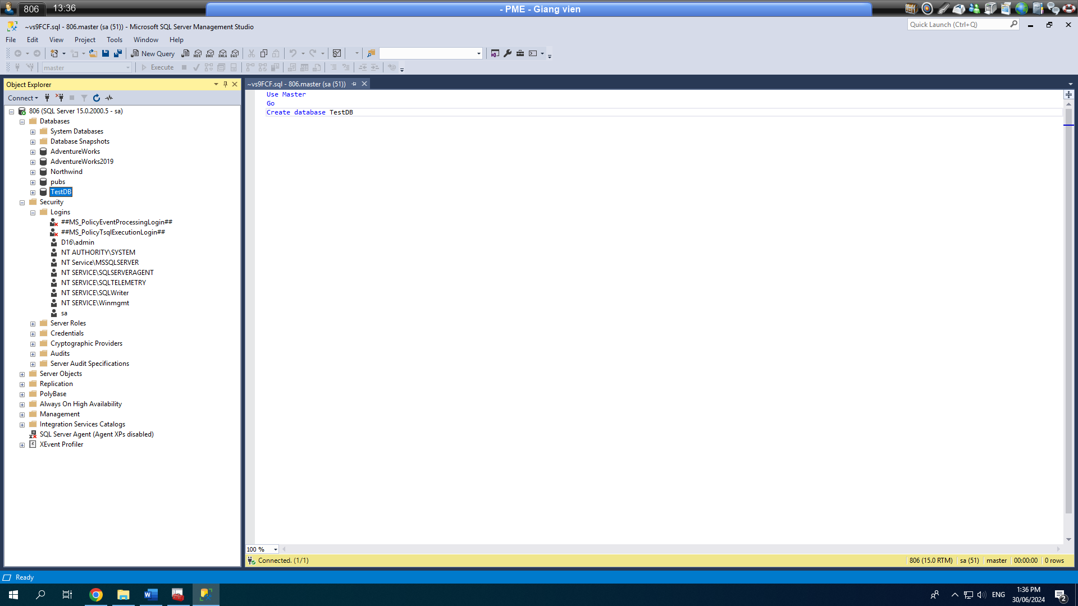

**Bài thực hành 3**: Sử dụng Object Explorer và Query Editor để tạo script gán quyền cho login (chừng nào thực thi script thì mới gán quyền). Xem và gán quyền trên server cho các login ở mục Permision của cửa sổ Property của Instance (chú ý sau khi chọn quyền thì tạo script chứ không nhấn nút OK để gán quyền ngay mà phải nhấn nút Cancel để đóng cửa sổ), các yêu cầu báo cáo:

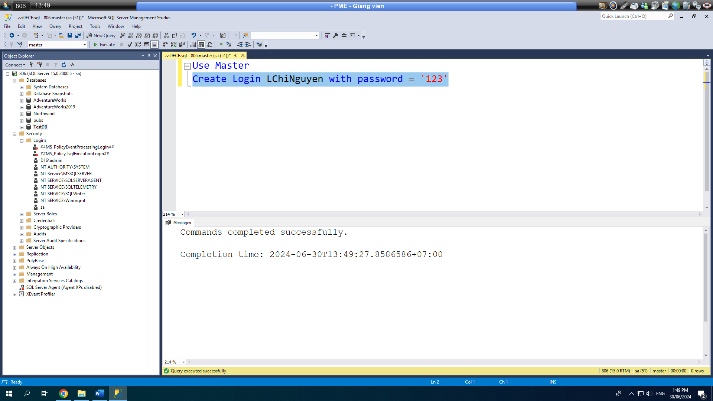

* + Tạo script gán quyền (GRANT) “thay đổi các login” cho 1 login, lưu script vào “GanQuyenThayDoiLogin.sql”. Sau khi gán quyền bằng cách chạy script, ta thử xem việc gán quyền có tác dụng chưa. Báo cáo chụp từng bước để tạo login, tạo script sau (tên login có thể không giống), và bước thử sử dụng quyền đã gán:

use [master]

GO

GRANT ALTER ANY LOGIN TO [sqlLogin1]

GO

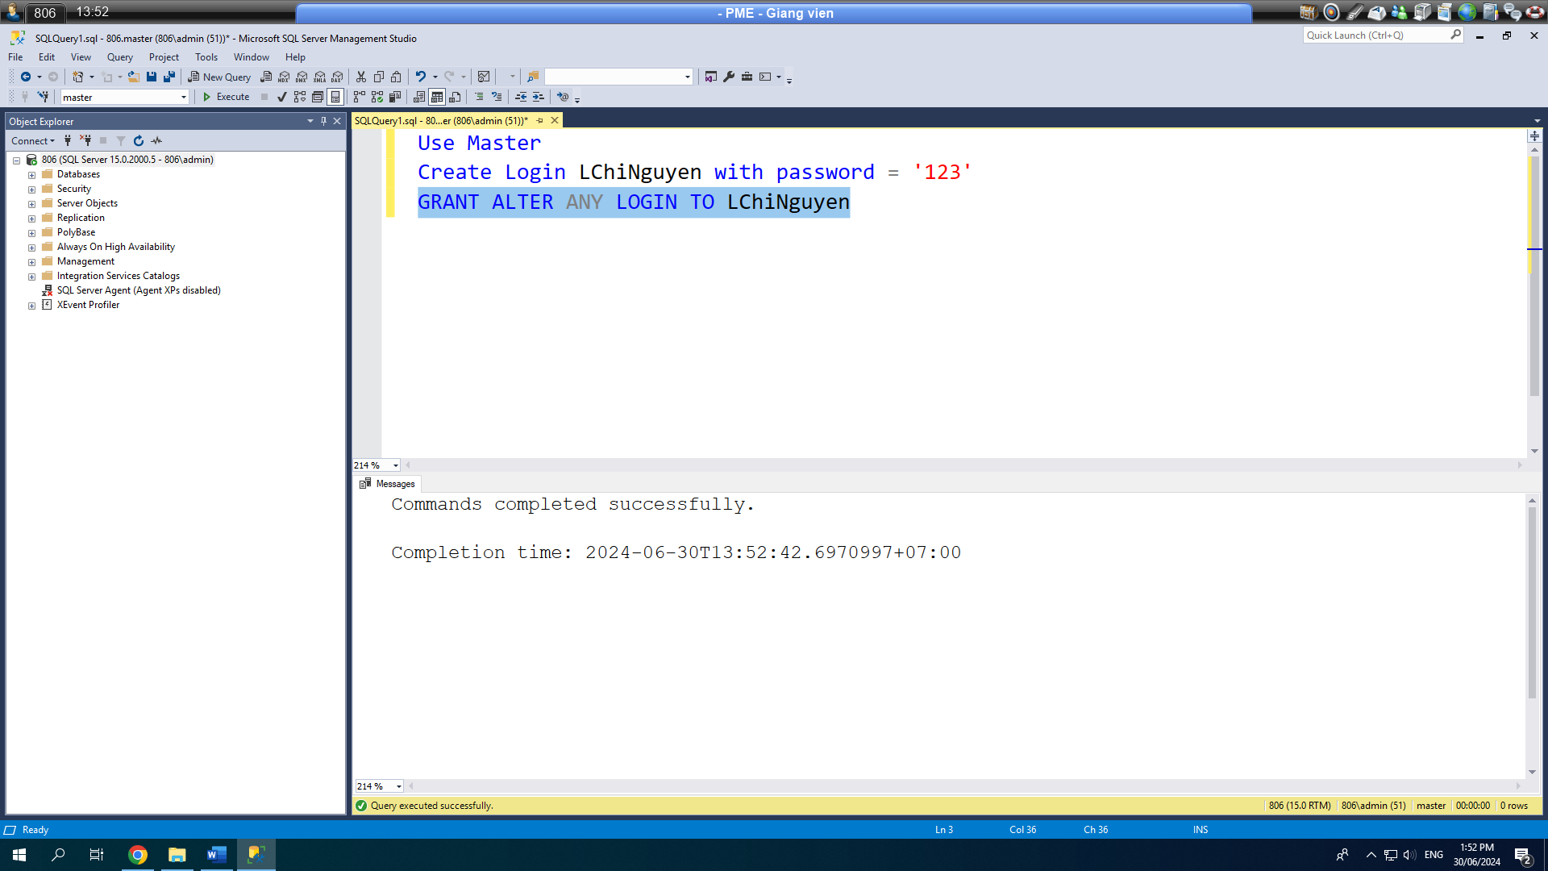

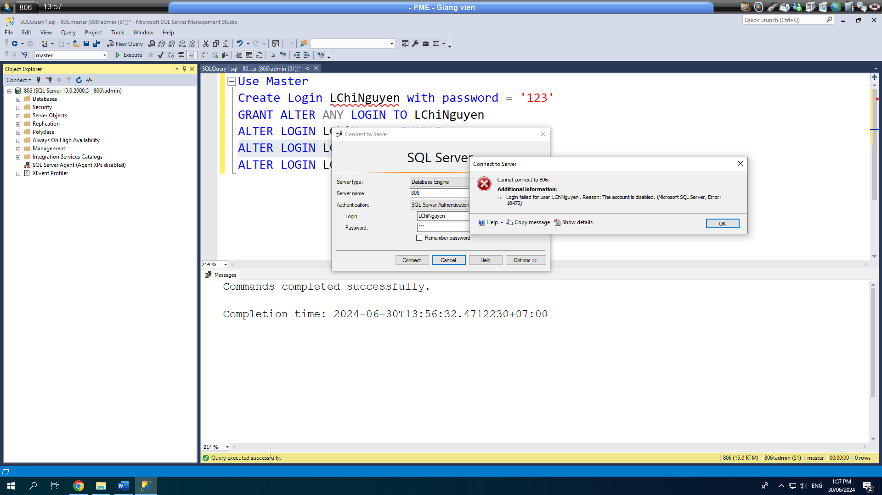

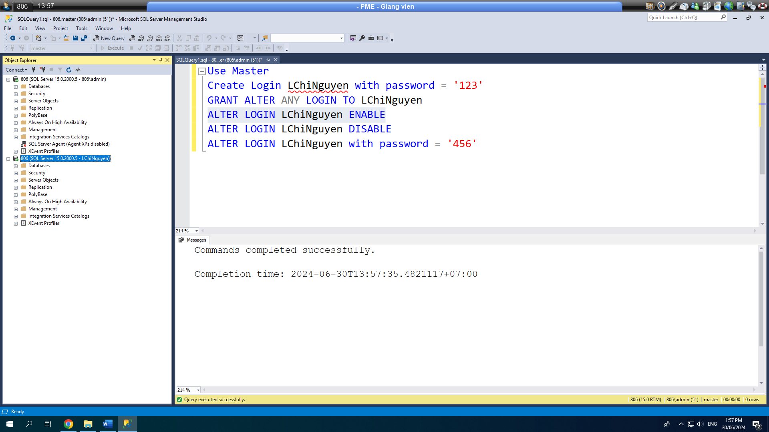

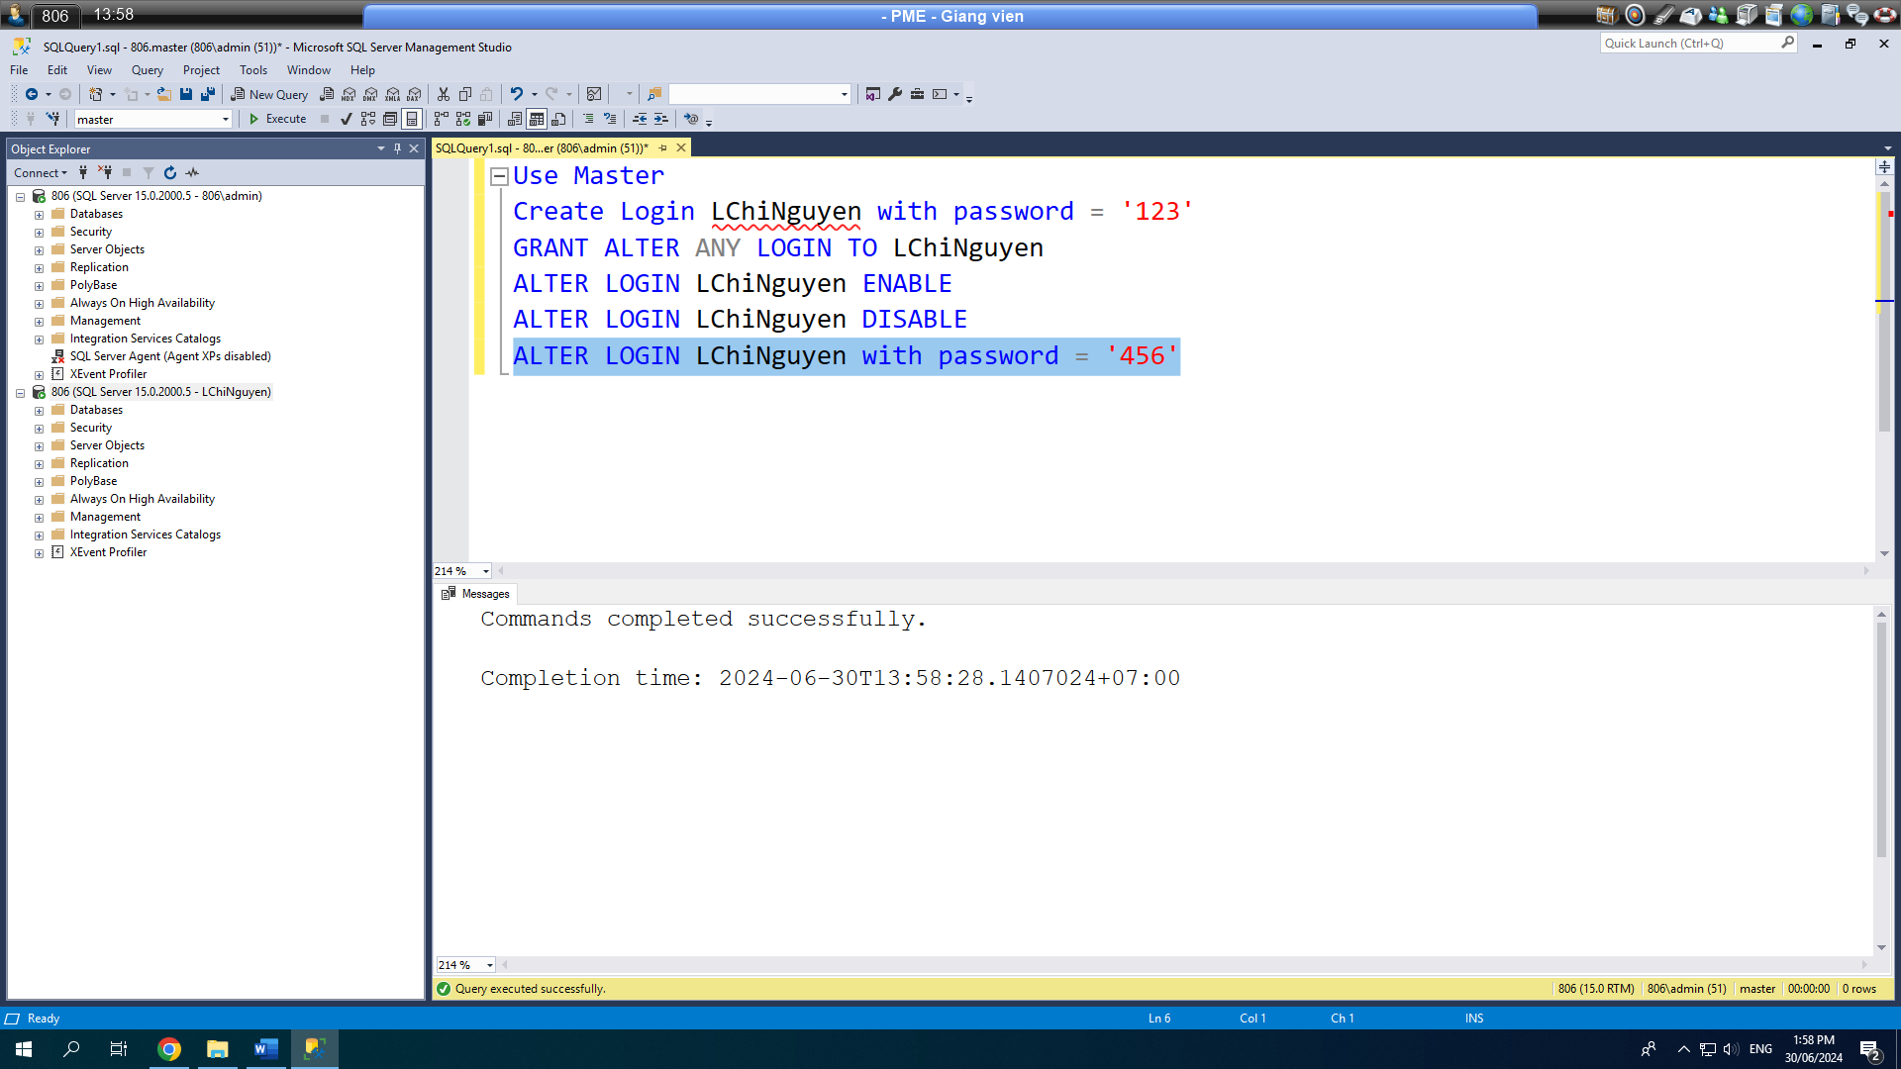

* + Tạo script gán quyền là thành viên của 1 server role “dbcreater” cho 1 login, lưu script vào “GanQuyenThuocServerRoleDBcreater.sql”. Sau khi gán quyền bằng cách chạy script, ta thử xem việc gán quyền có tác dụng chưa. Báo cáo chụp từng bước để tạo login, tạo script sau (tên login có thể không giống), và bước thử sử dụng quyền đã gán:

EXEC master..sp_addsrvrolemember @loginame = N'sqlLogin2', @rolename = N'dbcreator'

GO

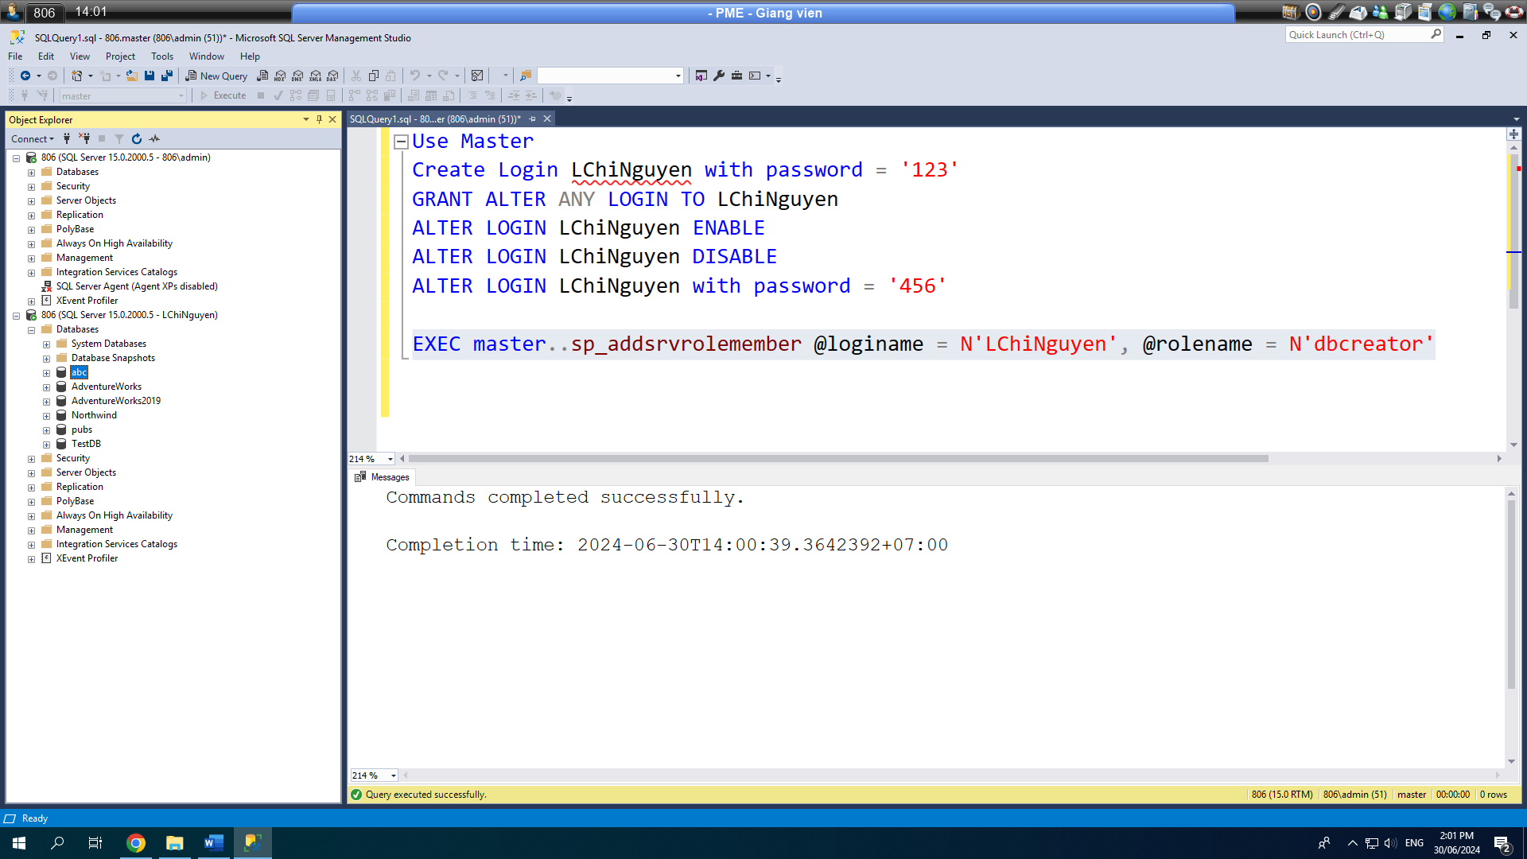

**Bài thực hành 4**: Sử dụng Object Explorer và Query Editor để tạo script gán quyền cho database user (chừng nào thực thi script thì mới gán quyền). Xem và gán quyền trên dữ liệu cho database user ở mục Securables của cửa sổ Property của 1 database user (chú ý sau khi chọn quyền thì tạo script chứ không nhấn nút OK để gán quyền ngay, mà phải nhấn nút Cancel để đóng cửa sổ), các yêu cầu báo cáo:

* + Tạo script gán quyền (GRANT) Select cho 1 database user, lưu script vào “GanQuyenSelectDuLieu.sql”. Sau khi gán quyền bằng cách chạy script, ta thử xem việc gán quyền có tác dụng chưa. Báo cáo chụp từng bước để tạo database user của CSDL AdventureWorks, tạo script (tên database user có thể không giống), và bước thử sử dụng quyền đã gán:

use [AdventureWorks]

GO

GRANT SELECT ON [HumanResources].[Department] TO [DBUSer1]

GO

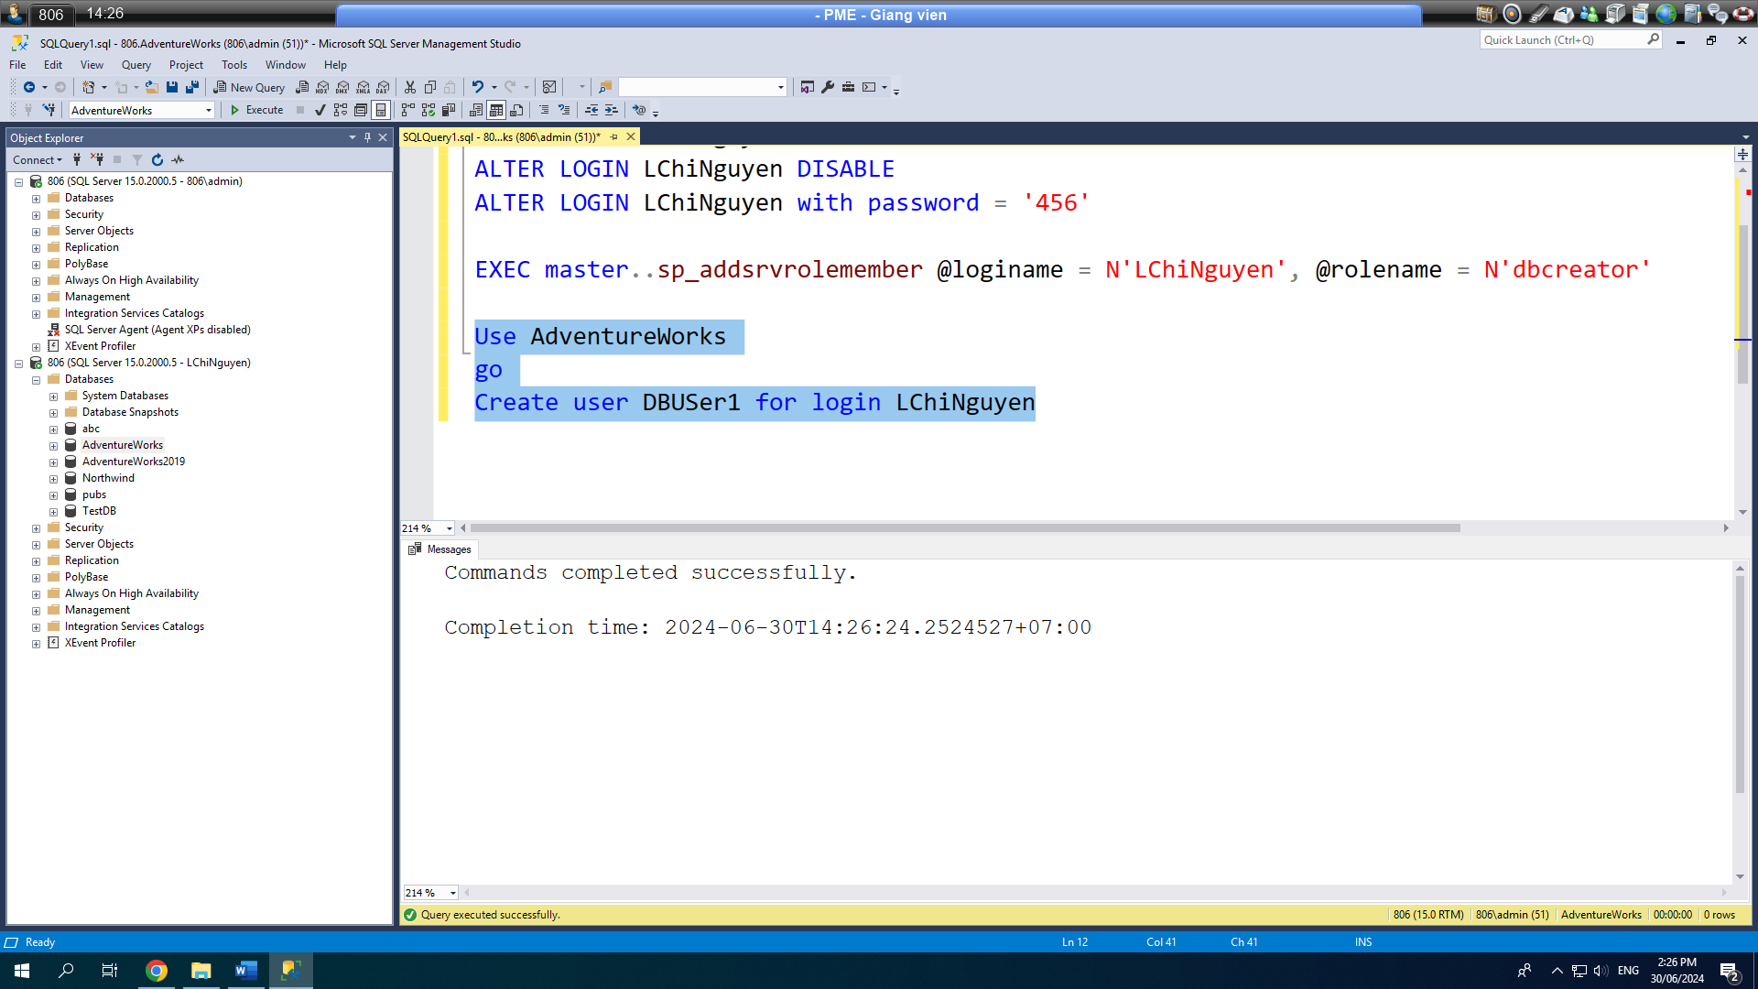

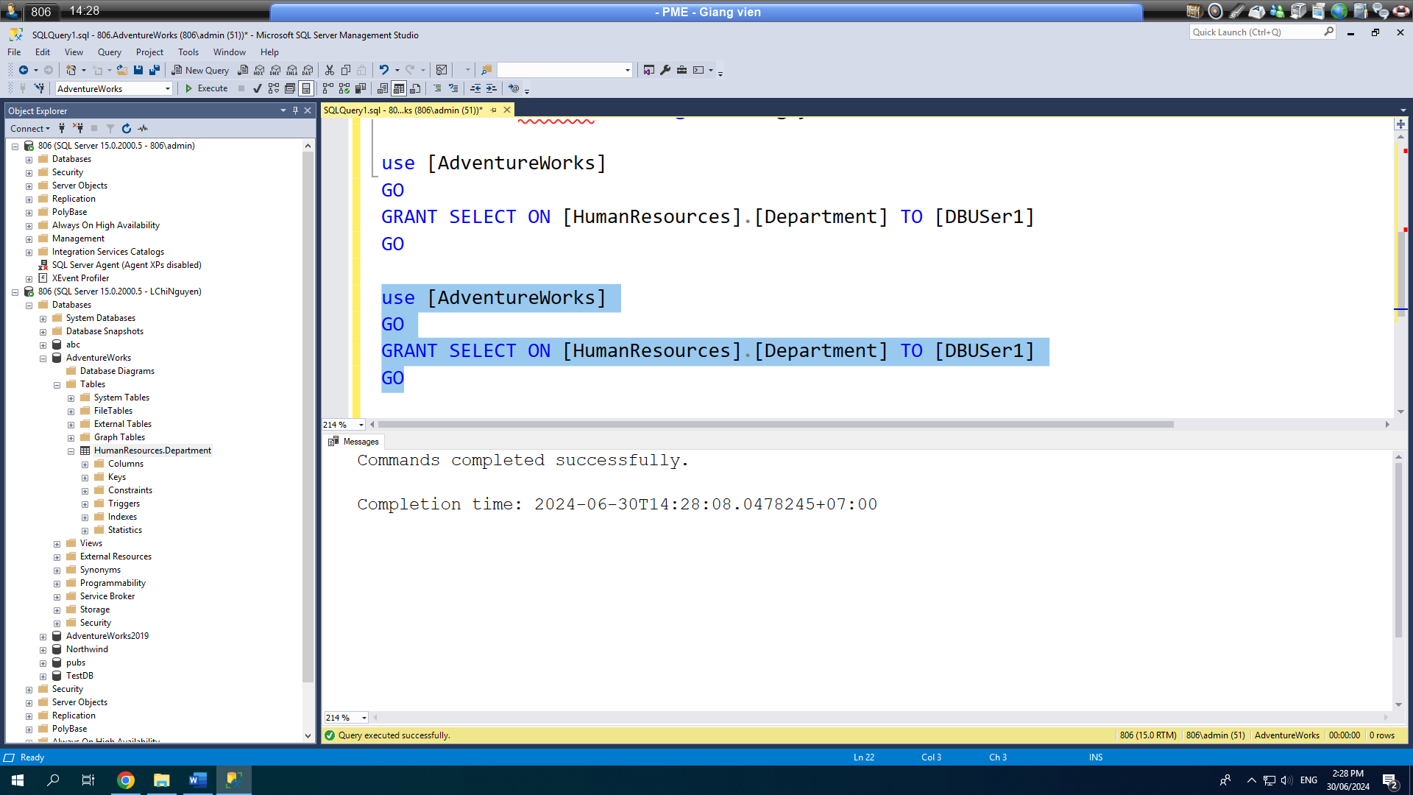

* + Tạo script gán quyền là thành viên của 1 database role “db_datawriter” cho 1 database user, lưu script vào “GanQuyenThuocRoleDataWriter.sql”. Sau khi gán quyền bằng cách chạy script, ta thử xem việc gán quyền có tác dụng chưa. Báo cáo chụp từng bước để tạo database user của CSDL AdventureWorks, tạo script (tên database user có thể không giống), và bước thử sử dụng quyền đã gán:

USE [AdventureWorks]

GO

EXEC sp_addrolemember N'db_datawriter', N'DBUSer2'

GO

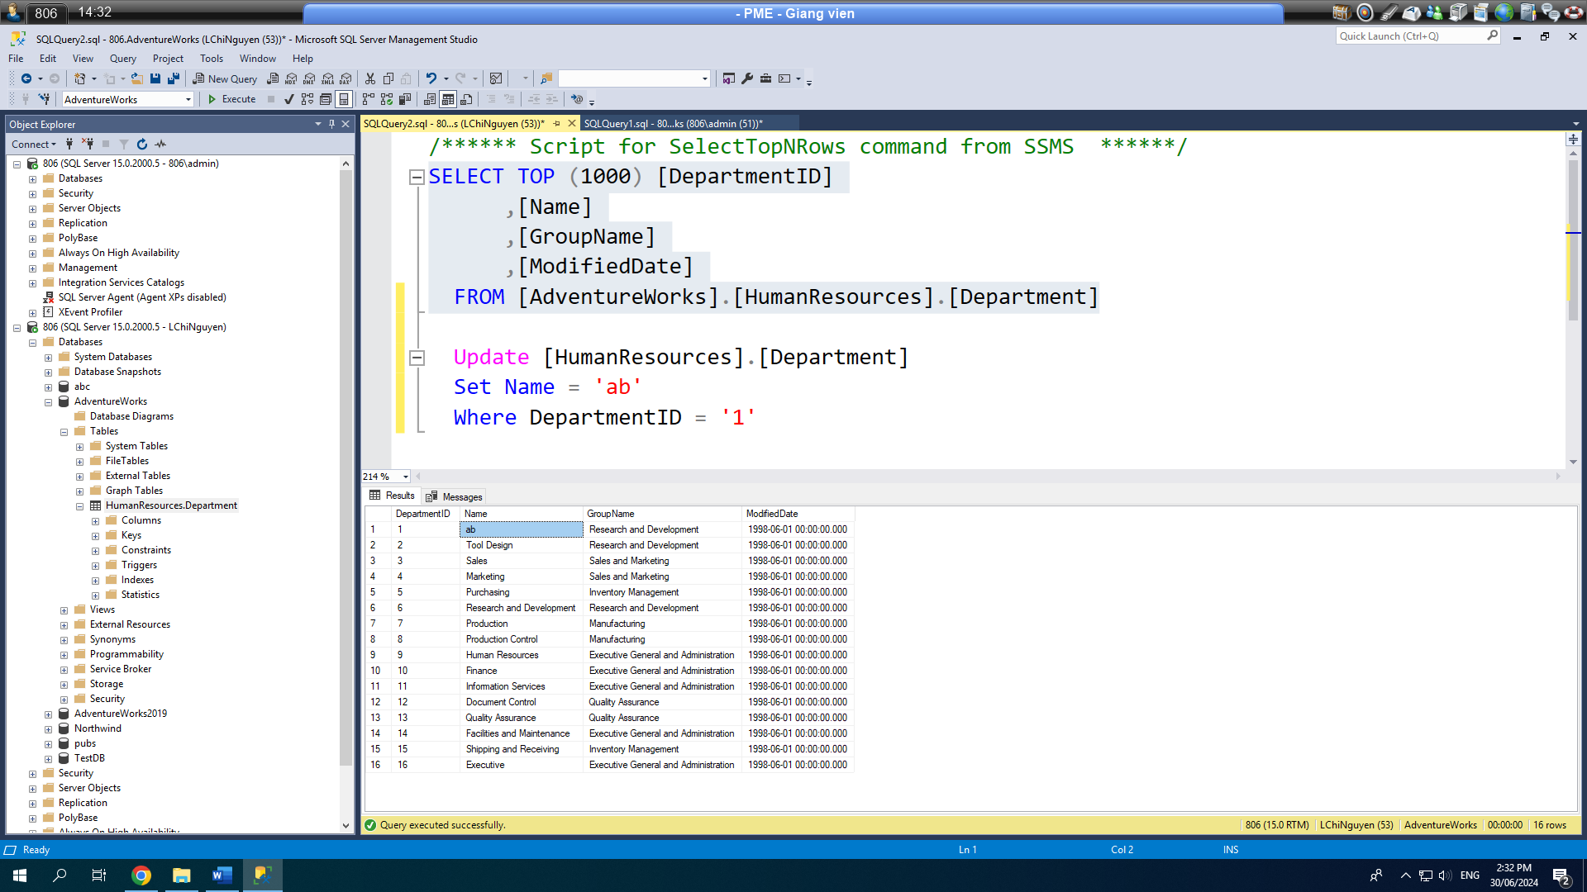

**Bài thực hành 5**: Sử dụng Registered Servers (chọn từ menu View của Managent studio, hay phím tắt Ctr+Alt+G) để đăng ký tất cả các SQL Instance có thể đăng ký được. Sau đó lập 1 server group và move các instance vào group. Có thể thực hiện trên máy host hay/và máy ảo. Các yêu cầu báo cáo:

* + Chụp từng bước đăng ký 1 instance vào cửa sổ Registered Servers

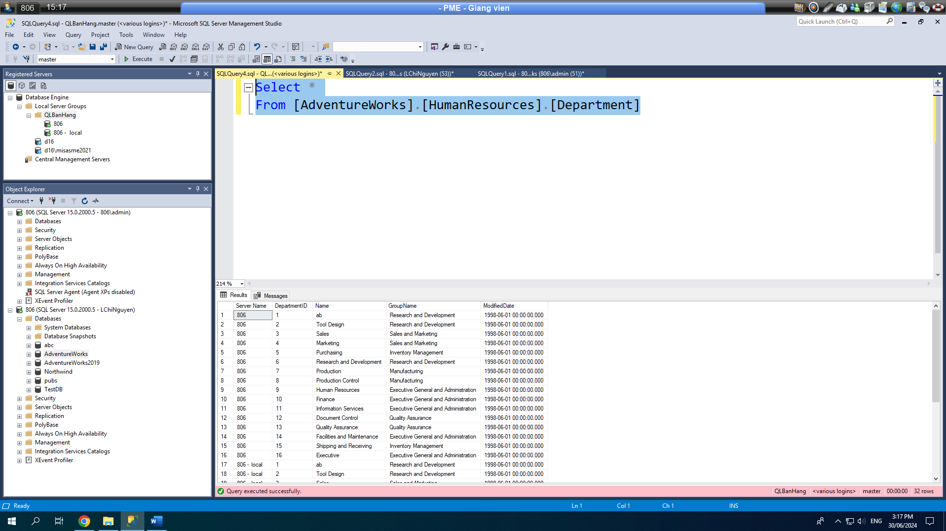

* + Chụp từng bước tạo mới 1 server group tên “Group1” và move 1 instance vào group1, sau đó move instance đó ra khỏi Group1

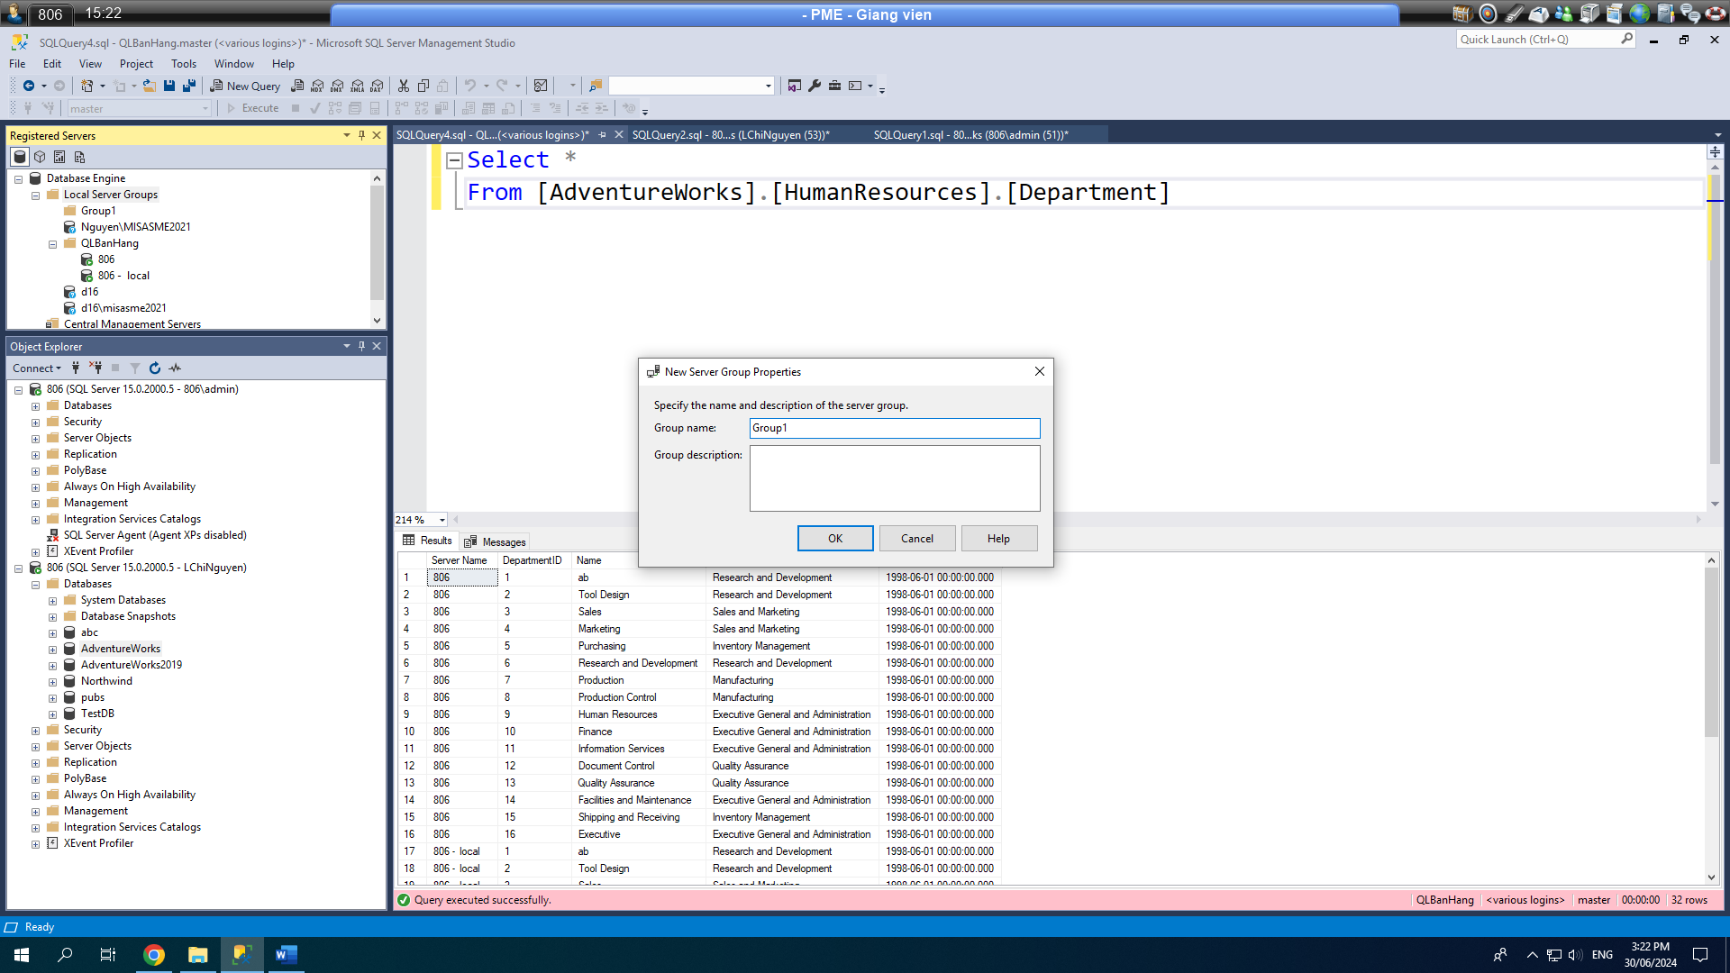

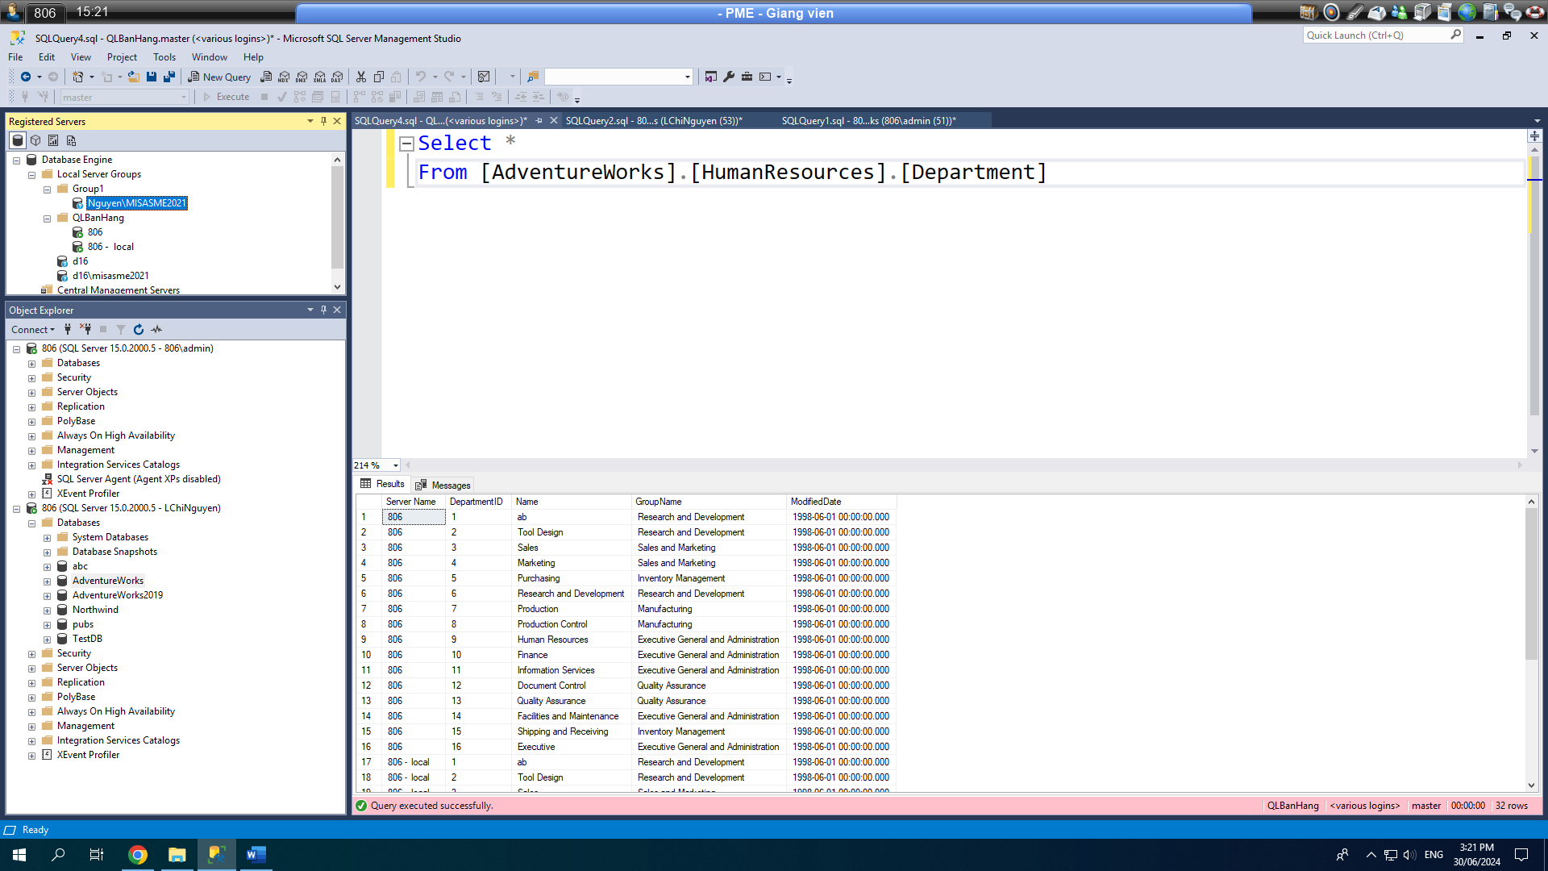

* + Chụp từng bước move instance đó ra khỏi Group1

